Рабочий конспект по теме "Термометры" (обучающий)
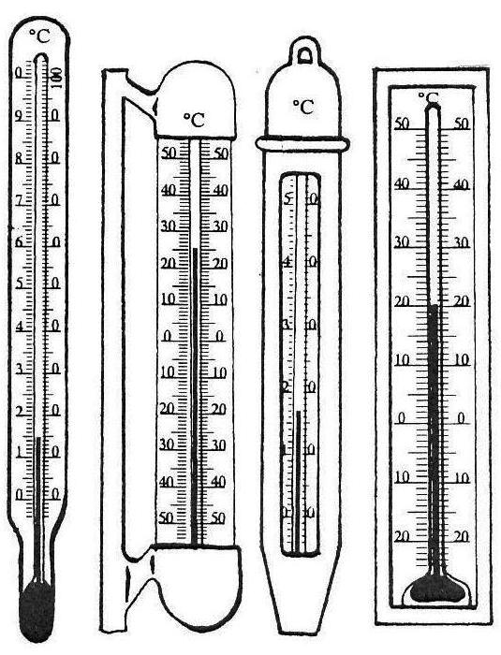
ВИДЫ ТЕРМОМЕТРОВ:
Водяной
Медицинский
Уличный
Лабораторный
Комнатный

1 2 3 4 5
Задание 1. Заполни таблицу:

Вид термометра | № рис. | Предел измерения |  | Цена деления | Погрешность измерения | Показание термометра
 |  | нижний | верхний
Водный
Комнатный
Лабораторный
Уличный
Медицинский

Задание 2. Экспериментальное задание:

1. Выньте термометр из футляра и ознакомьтесь с его устройством. Найдите у термометра резервуар с жидкостью, тонкую капиллярную трубку и шкалу.

2. Ответьте на вопросы:
Из каких частей состоит термометр?
На каком физическом явлении основано действие термометра?
Чему равна цена деления шкалы?
Какую самую низкую температуру можно измерить данным термометром?
Какую самую высокую температуру можно измерить данным термометром?

3. Измерьте температуру воздуха в классе, а затем температуру воды в стакане. Запишите результаты.

Работу выполнил(а)______________________

